## مفهوم جریان تریگر ،Trigger Flow Concept

یک روش به منظور طراحی و ساخت نرم افزار بر اساس graphical programming که در آن تمام انواع حلقه ها و شرط ها و ترتیب اجرای برنامه ، Thread، handler و دیگر ساختارهای برنامه نویسی به کمک سیگنال های تریگر و اینتراپت ایجاد میگردند. در این روش با افزودن ورودی ها و خروجی های تریگر به بلوک های برنامه به کاربر امکان طراحی انواع ساختار های ساده و پیچیده اجرای برنامه و یا تولید ساختار های جدید اجرای برنامه به صورت مستقیم یا دارای حلقه ها و Thread ها و task هایی با sequence اجرایی و ارتباطات پیچیده و دلخواه را می دهد. به هر تعداد متصل بلوک ها که به یکدیگر از طریق تریگر متصل می باشند رشته می گوییم . رشته هایی که دارای بازگشت یا مکانیزم اجرای مجدد خودکار و یا با شرط می باشند تشکیل حلقه می دهند.

به یک حلقه یا مجموع حلقه ها که دارای اتصالات تریگر بین خود هستند task گفته میشود. در این روش هر بلوک از طریق فرمان تریگر که از بلوک دیگری دریافت می نماید اجرا می گردد. همچنین بلوک ها از طریق فرمان های تریگر داخلی سیستم مانند شرایط دریافت یک فرمان از طریق اینترنت یا cloud یا سخت افزار های متصل به سیستم میتوانند اجرا گردند. به تریگر هایی که توسط سیستم به بلوک اعمال می گردند اینتراپت می گوییم.

برای اجرای هر بلوک دلخواه در ابتدای اجرای برنامه ویژگی bootstrap برای بلوک تعریف گردیده که نقاط شروع برنامه را مشخص می نمایند. برنامه می تواند شامل چندین نقطه شروع باشد. این ساختار امکان اجرای برنامه ها به صورت هم زمان و multithreads را به آسانی فراهم آورده به نحوی که هر حلقه و یا رشته برنامه به عنوان یک task معرفی گردیده و هر task شامل تعداد دلخواه Thread بوده که میتواند با توجه به اتصال سیگنال های تریگر یا تعریف اینتراپت ها به صورت موازی یا سری انجام پذیرند. به این ترتیب امکان بهره گیری از حداکثر قابلیت های CPU و پاسخ دهی همزمان به چندین request و یا تعریف انواع شرایط اجرا و لغو در برنامه در هر نقطه از برنامه، با Priority های دلخواه فراهم می آید. با طراحی یک واحد مرکزی کنترل داده ها data map supervisor (DMS ) امکان پیاده سازی این ساختار در تمام انواع زبان های برنامه نویسی با حداقل مصرف منابع CPU و حافظه فراهم آورده شده است. به کمک DMS طراحی شده امکان بکارگیری از حداکثر ظرفیت به وجود آمده توسط این ساختار به منظور ساخت و اجرای بهینه نرم افزار های Multi task و multithread وجود خواهد داشت.

## Data Flow vs Trigger Flow

روش های ارائه شده توسط نرم افزارهای graphical programming بر پایه اجرای برنامه بر اساس ترتیب اتصال خطوط داده data flow و یا ترتیب قرارگیری ظاهری بلوک ها و یا control flow و execution flow در برنامه می باشد. به منظور ایجاد ساختارهای پایه ای برنامه مانند حلقه ها ، conditions ها و یا مشخص نمودن ترتیب اجرای دسته ای از بلوک های مستقل ، نیاز به طراحی بلوک ها و یا ساختارهای گرافیکی بوده که در برگیرنده بلوک های مورد نظر می باشد.

برای مثال ، یک حلقه کنترلی فرایند سیستمی را بررسی می نماید که شامل تعداد زیادی ورودی سنسور بوده که هر یک در بازه های زمانی متفاوتی اطلاعاتی را ارسال می نمایند و فرامینی نیز توسط کاربر به منظور کنترل یا مانیتور اطلاعات داخل این حلقه به برنامه ارسال می گردد. به کمک این اختراع می توان به سادگی و با حداقل بلوک های مورد نیاز این تعداد پارامتر را کنترل نموده و داده های آن را در فرایند پردازشی با توجه به شرایط مورد نظر کاربر وارد نمود. همچنین میتوان بخشی از برنامه را با فرامین کاربر اجرا یا متوقف نمود بدون در نظر گرفتن وضعیت کنونی اجرای برنامه.

## تریگر ها در برنامه نویسی گرافیکی Trigger in visual programming

برنامه نویسی های معمول شامل برنامه نویسی های متنی text-based programming مانند C ، C++ ، جاوا و FORTRAN و غیره می گردند. این برنامه ها توسط کامپایلر به زبان ماشین ترجمه گردیده و اجرا می شوند. برنامه نویسی به این طریق نیازمند داشتن اطلاعات علمی و آموزش های برنامه نویسی بالا ای می باشد. به منظور ساده سازی برنامه نویسی و امکان ایجاد برنامه های کاربردی ، برنامه نویسی گرافیکی ابداع گردیده است. در این روش با قرار دادن بلوک هایی و رسم خطوط مابین داده ها و بلوک ها برنامه ایجاد می گردد.

بلوک های گرافیکی برنامه نویسی شامل تعدادی کانکتور ورودی و خروجی (کانکتور های سیگنال) و کانکتور trigger in یا trigger out می باشند. هر بلوک با دریافت فرمان از طریق پین trigger (به عنوان اینتراپت خارجی) یا یک اینتراپت داخلی (که در داخل بلوک ایجاد می گردد) شروع به انجام یک پردازش را مشخص می نماید.

هر بلوک به شکل دایره یا مستطیل یا هر شکل هندسی دو بعدی یا سه بعدی بوده و اتصال میان بلوک ها در بخش شماتیک در فضای دو بعدی (صفحه) یا یک فضای سه بعدی صورت می پذیرد.

ساختار برنامه مبتنی بر اجرای بلوک ها بر اساس سیگنال اینتراپت یا تریگر ورودی هر بلوک می باشد.

برنامه از دو بخش Back Panel و Front Panel تشکیل شده است. طراحی تمامی بخش های نرم افزار با قراردادن بلوک ها و اتصال کانکتور ها به یکدیگر ایجاد شده و واسط کاربری نیز در بخش Front Panel طراحی و ساخته می گردد.

ساختار نمایشی بلوک ها

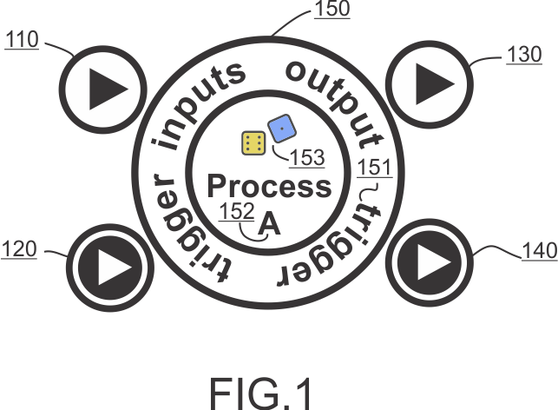

|  |  |  |
| --- | --- | --- |
|  | Resource link  Front Panel | Resource link  Back Panel |

## ساختار یک برنامه ساده شامل سه بلوک

اطلاعات هر کانکتور سیگنال در اختیار دیگر کانکتور های متصل به آن قرار میگیرد. ترتیب اجرای برنامه توسط خطوط اتصال میان کانکتور های trigger مشخص می گردد. در شکل زیر trigger out بلوک A به trigger in بلوک A متصل است در نتیجه ترتیب اجرای برنامه اول بلوک A سپس بلوک B و بعد از آن بلوک C می باشد.

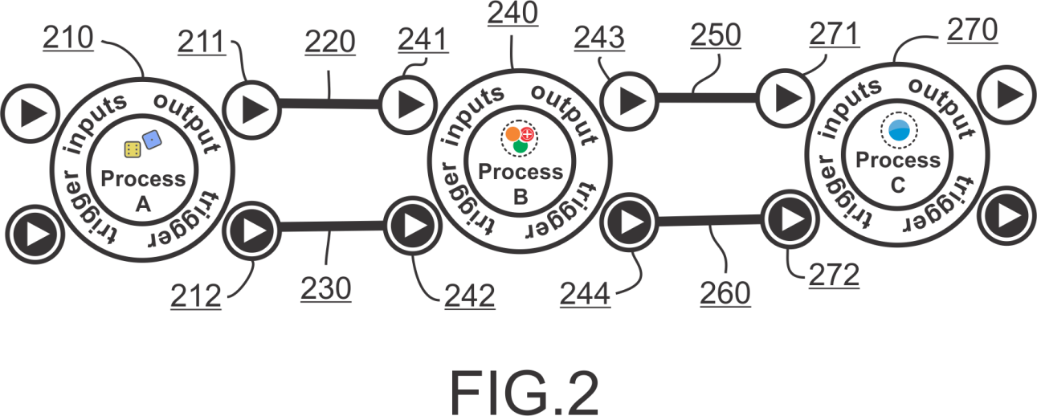

## منابع تریگر

